【期末考題 2023/03/14】

4V of Big Data

1. Volume: Data Amount 資料量

2. Variety: Data Type 資料類型

3. Velocity: Data Processing Speed 資料輸入輸出速度

4. Veracity: Real and Accuracy 真實性

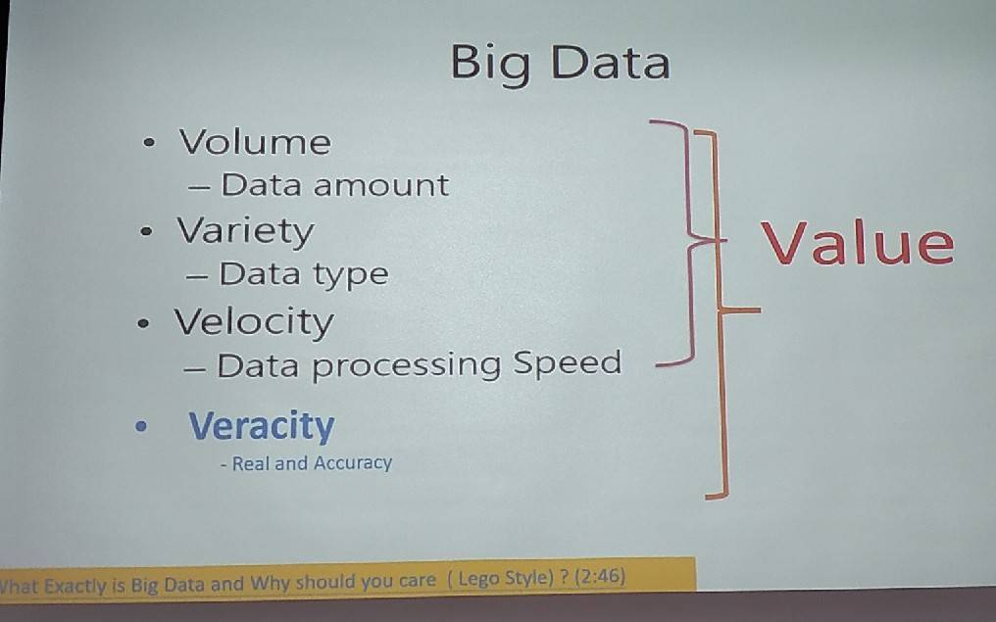

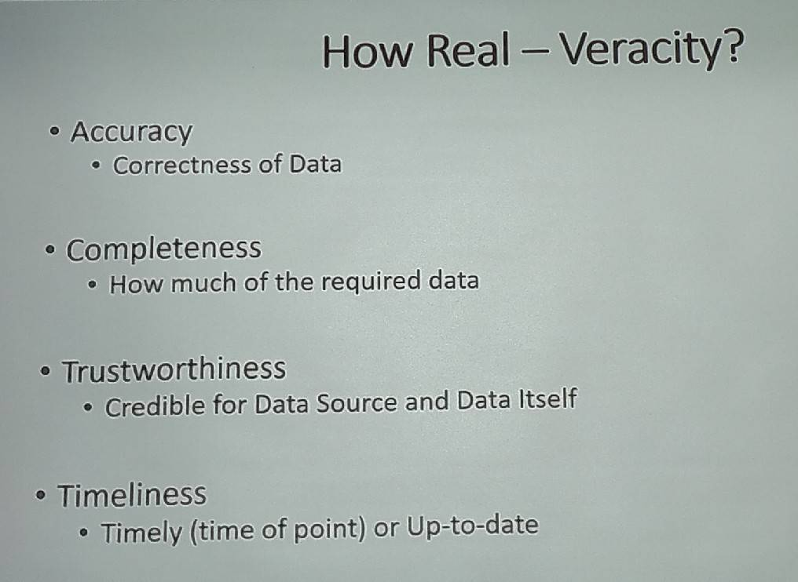

【期末考題 2023/03/21】

Hadoop v1與v2的差異：

Hadoop v1才有JobTracker and TaskTracker，到了v2就棄用了。

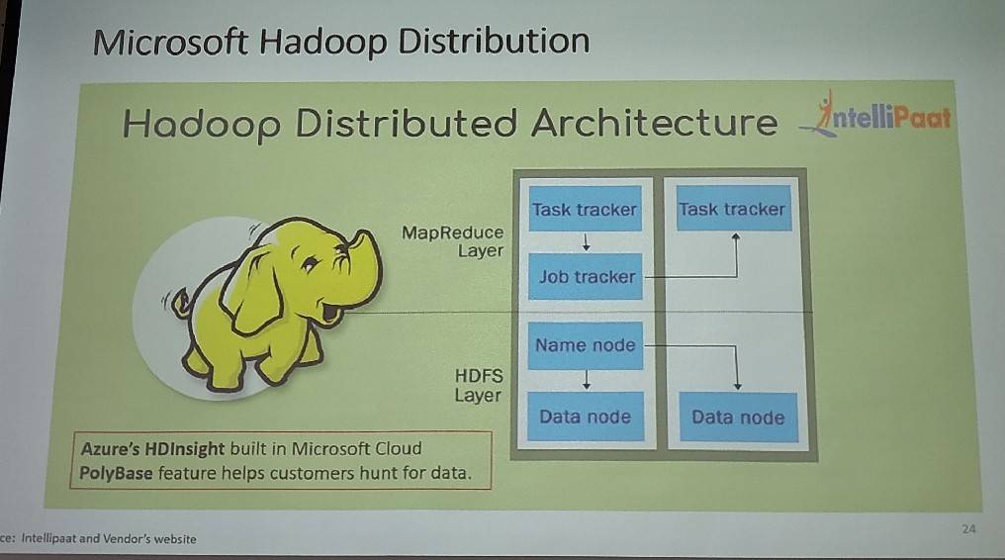

〔JobTracker and TaskTracker in Hadoop〕

JobTracker and TaskTracker are 2 essential process involved in MapReduce execution in MRv1 (or Hadoop version 1). Both processes are now deprecated in MRv2 (or Hadoop version 2) and replaced by Resource Manager, Application Master and Node Manager Daemons.

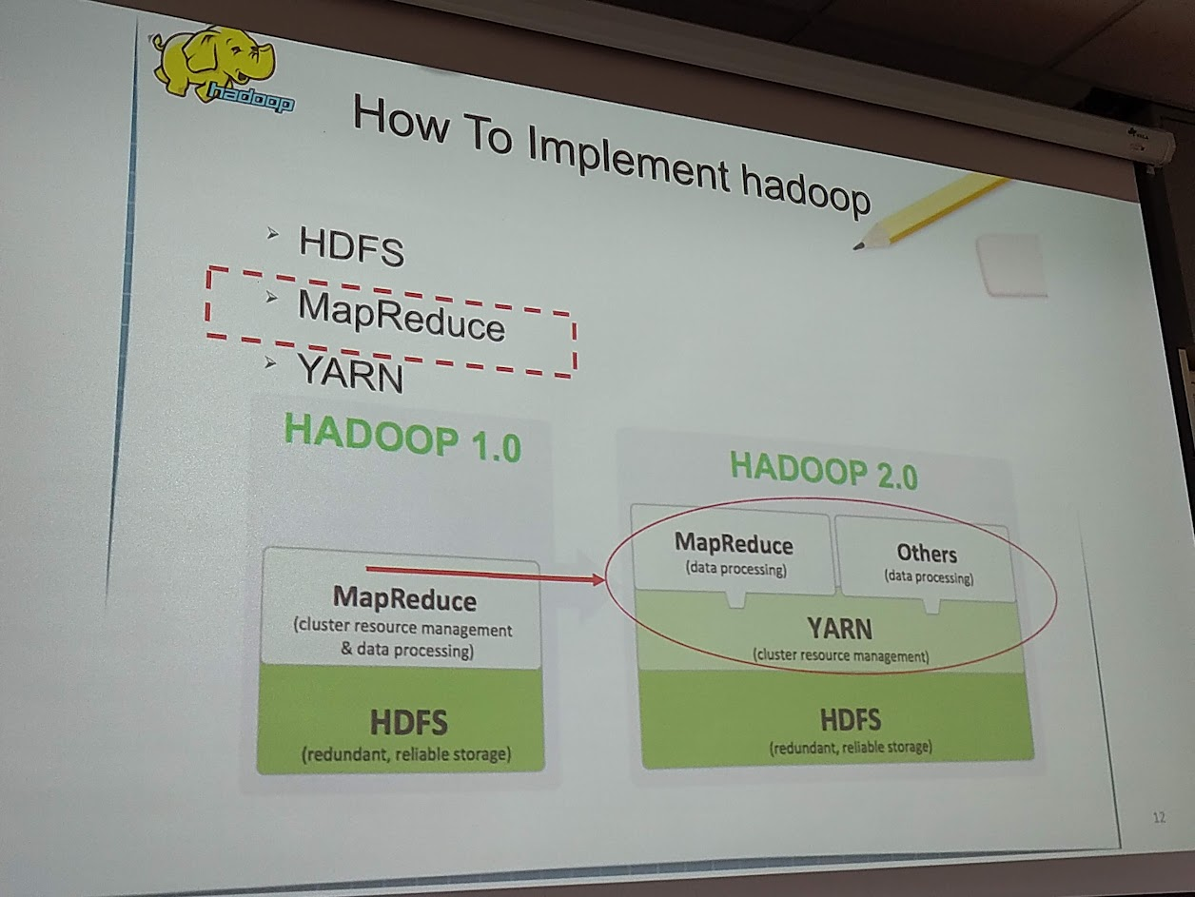

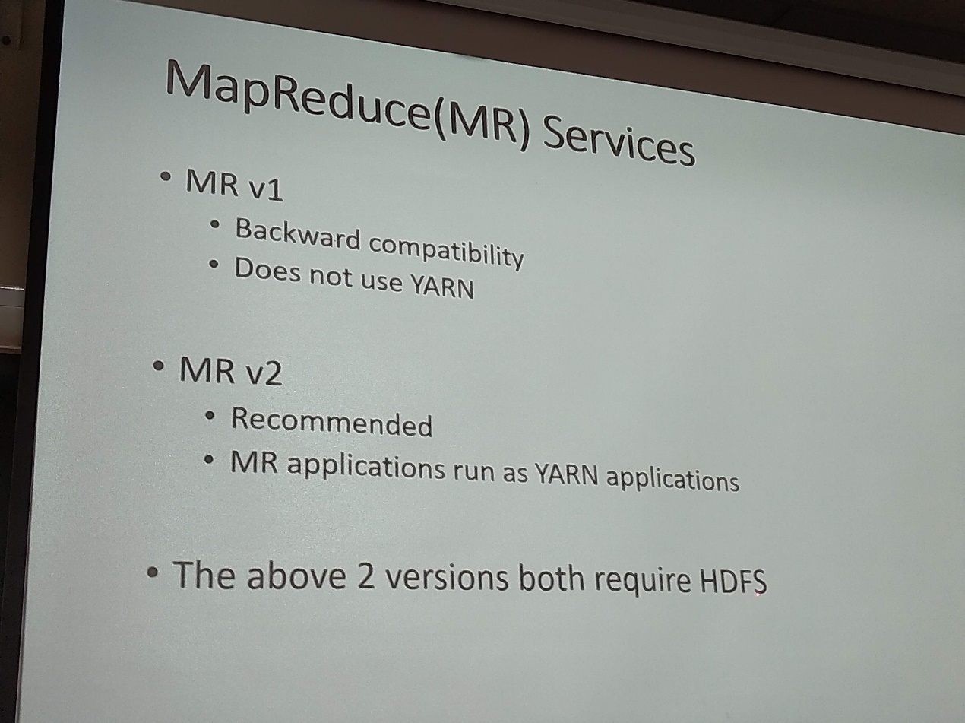

Reference: <https://medium.com/@priyankajn/jobtracker-and-tasktracker-in-hadoop-d63890005177>

【期末考題 2023/03/21】

Tom White、Lars George及Sandy Ryza均對Big Data與Hadoop有卓著貢獻，請問這三位的共同背景？

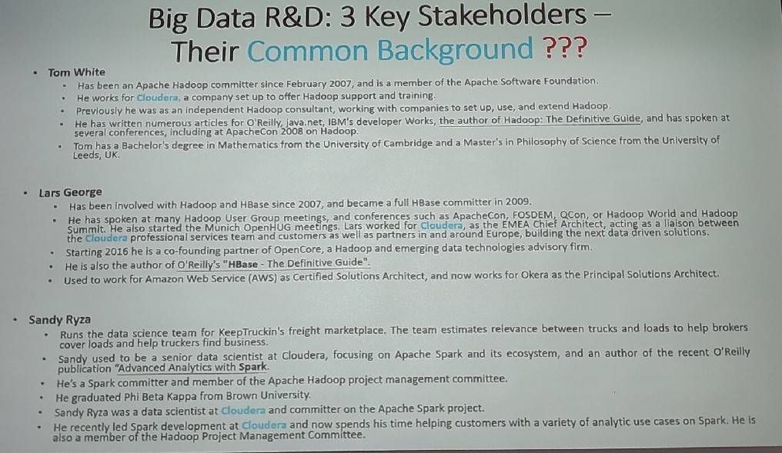

A：這三位Key ShareHolders都曾在Cloudera工作過。





【期末考題 2023/03/21】

請問圖中哪一個是Scale Out? 哪一個又是Scale Up?

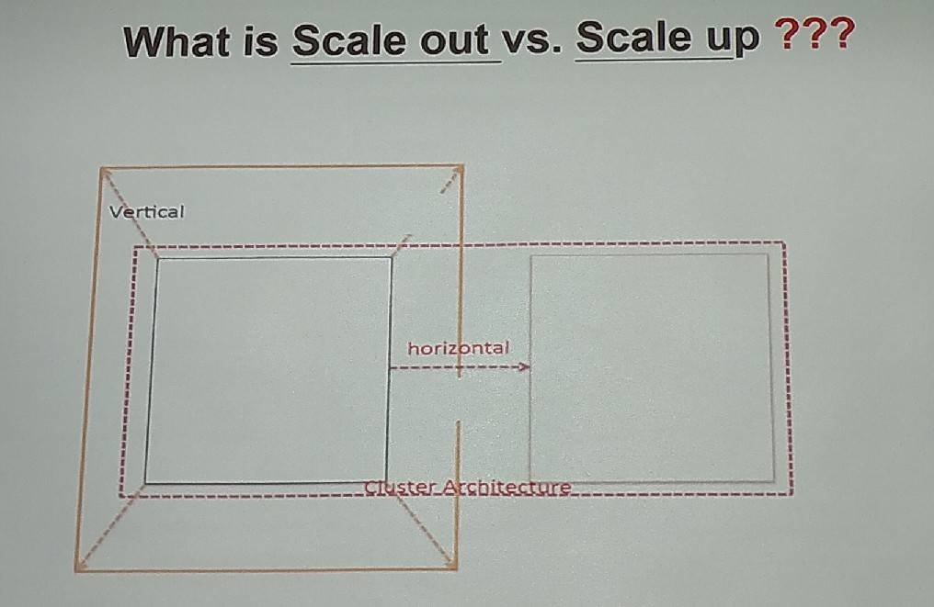

Ans:

1.Vertical→Scale Up；Horizontal→Scale Out

2.Hadoop是利用Scale Out（紅色虛線）

〔Scale Up〕

1.) Scale Up又稱為垂直擴展（scale vertically），意為在單節點上添加資源，如CPU，內存和存儲，在縱向上擴展從而獲得更多計算或存儲能力。

2.) Scale Up初期能夠快速達到升級目的，操作起來相對比較簡單，但隨著計算或存儲的要求越來越高，硬體資源的添加可能已經達到極限，不僅單節點的造價非常昂貴，維護成本很高，而且更容易留下單點故障的隱患。傳統的RAID（Redundant Array of Inexpensive Disks）存儲就是此種模式。

〔Scale Out〕

1.) Scale Out又稱為水平擴展（scale horizontally），意為在分布式環境下，通過添加節點計算或存儲資源，在橫向上滿足更多的計算存儲需求。

2.) 隨著計算和存儲單位價格的降低和效率的提升，使用低端的商用（commodity）系統，利用分布式技術可以搭建起「超級計算」中心，以及後來衍生出來的私有或公有雲平台解決方案。

3.) 雖然分布式系統會帶來一定程度上的軟體複雜度和管理困難，但由軟體定義的計算和存儲解決方案，能夠以較低的價格和較高的Robust，優雅的解決了海量增長的計算存儲需求，也是目前雲平台的主流技術。

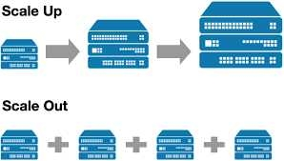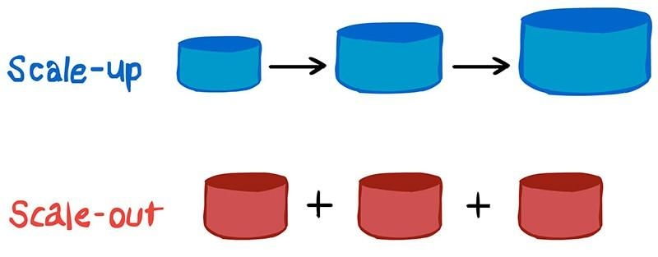

Reference：https://kknews.cc/tech/8q52k6e.html

【期末考題 2023/03/28】

請問哪一個Node負責掌管處理**MetaData**？

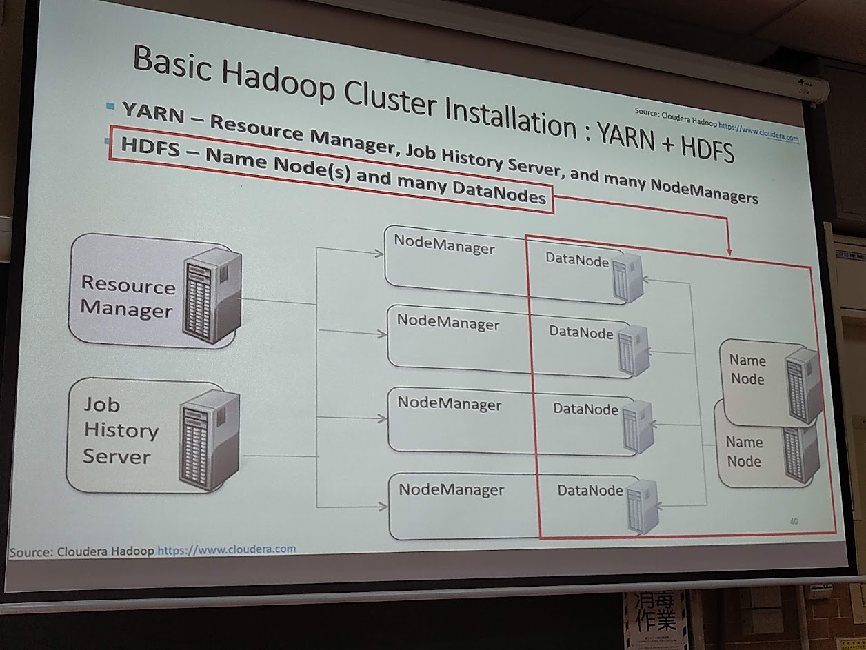

答案：NameNode

* **NameNode** records the **Metadata** of all the files stored in the cluster.
* **Namenode** stores filesystem **Metadata** which is further divided in Fsimage and Editlog.
* The **NameNode** consists two types of **Metadata**.

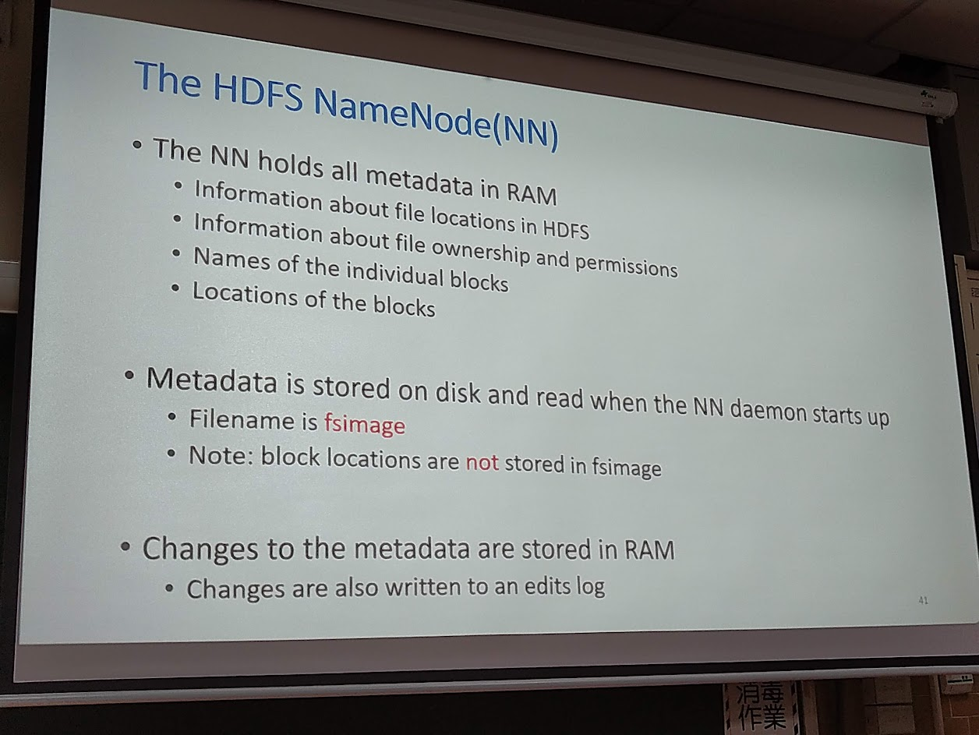

Reference：

* What does NameNode stores and where it stores

<https://www.edureka.co/community/1399/what-does-namenode-stores-and-where-it-stores>

* Metadata in Namenode

<https://data-flair.training/forums/topic/metadata-in-namenode/>

【期末考題 2023/03/28】

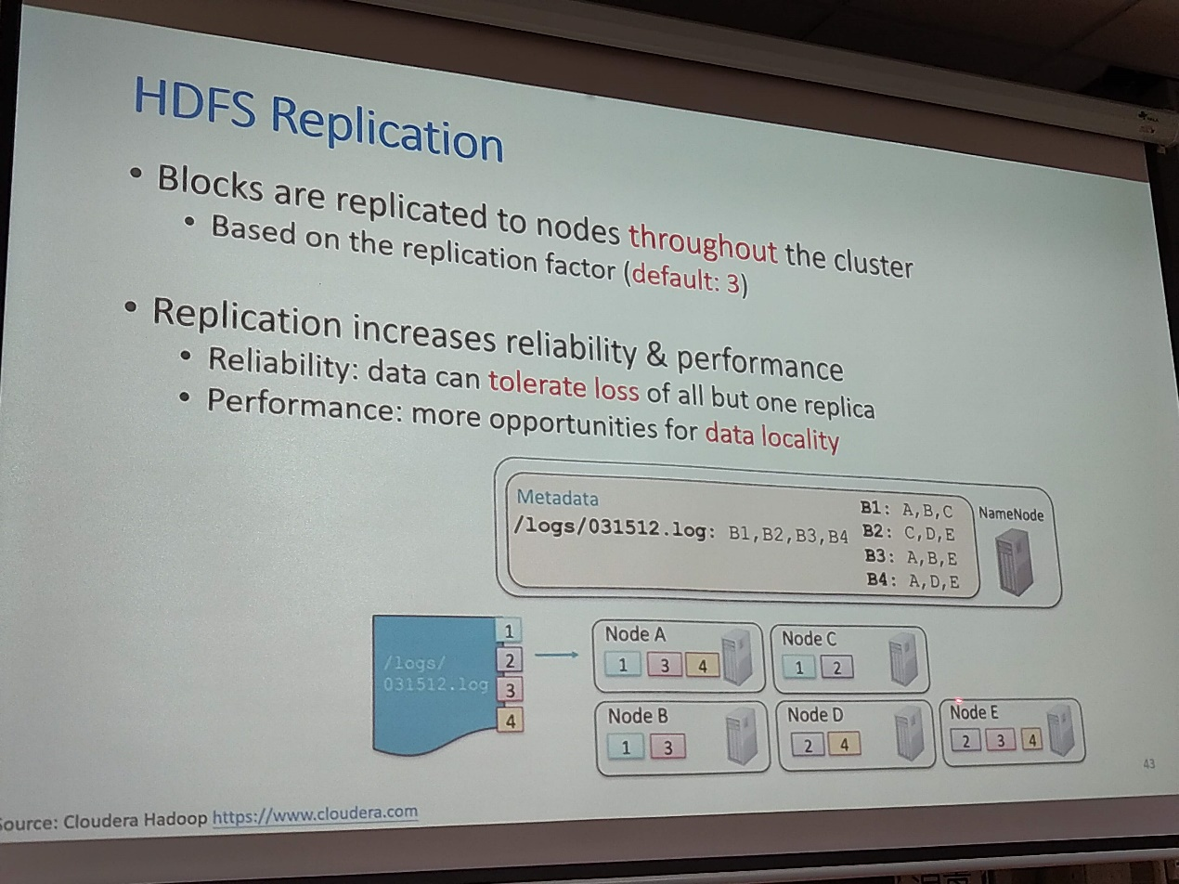

* 重點：Replication increases reliability & **performance**.
* Performance：More opportunities for data locality.
* 解析：

1. 當今天要用到B1的資料，這份資料同時存在於Node A、B

、C，而目前Node A正在忙線，則可以轉向Node B及C索取資料。

1. **Data Locality** increases performance.  
   →不用考慮到Band-Width頻寬（正所謂「近水樓台先得月」）及Security

（Hadoop在存儲有輸入數據(HDFS 中的數據)的節點上運行Map任務，可以獲得最佳性能。這就是所謂的“**數據本地化優化**”(data locality optimization)，**因為它無需使用寶貴的集群帶寬資源**。）

If you are using a large number of replicas connected to one source, and that source is also busy processing requests (for example, as part of a scale-out solution), then you may want to improve the performance of the replication process.

One way to improve the performance of the replication process is to create a deeper replication structure that enables the source to replicate to only one replica, and for the remaining replicas to connect to this primary replica for their individual replication requirements.

Reference：

* Improving Replication Performance

<https://dev.mysql.com/doc/refman/8.0/en/replication-solutions-performance.html>

* MapReduce

<https://blog.csdn.net/zhangvalue/article/details/102630473>

【期末考題 2023/03/28】

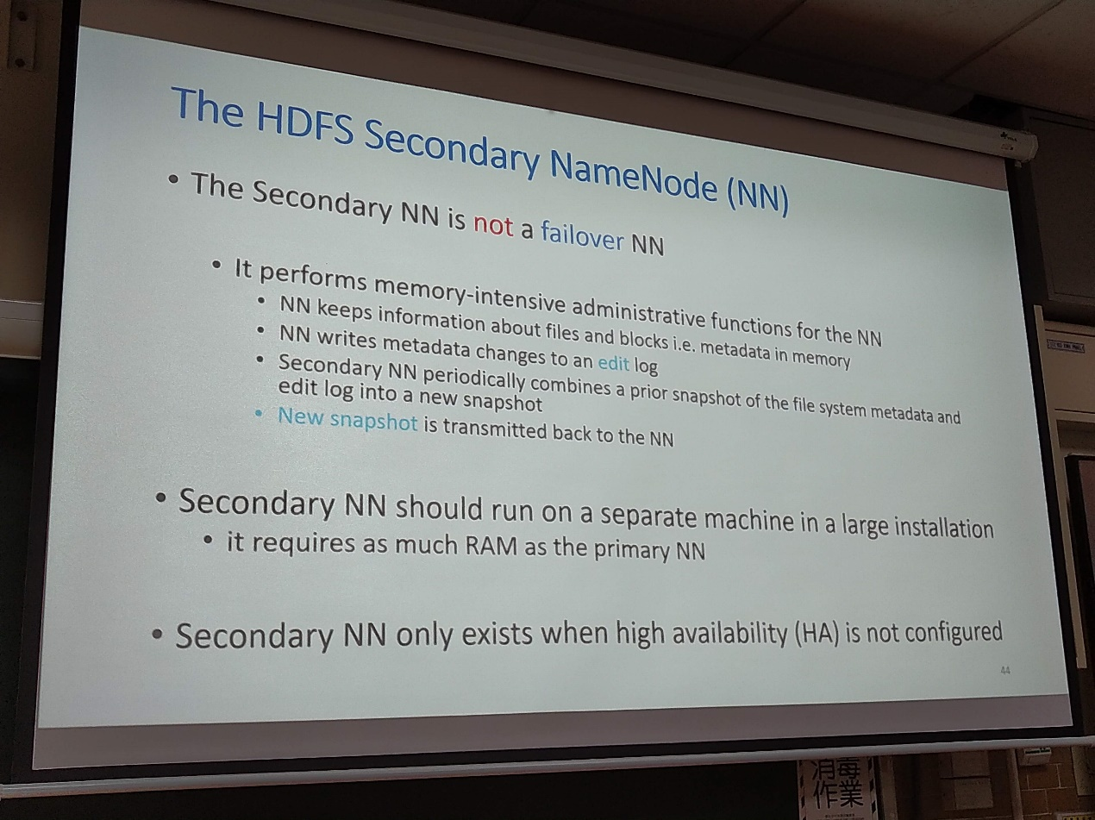

重點：Secondary NameNode的作用（職責）？

SecondaryNameNode職責是**合併NameNode的edit logs到fsimage檔案中**。

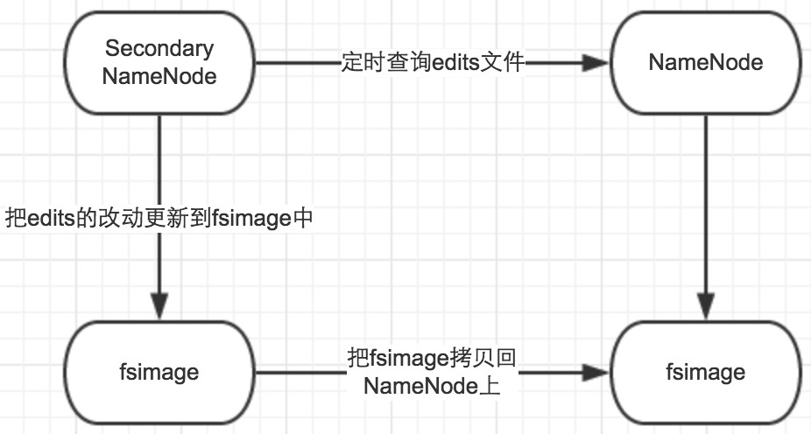

1. 首先，它定時到NameNode去獲取edit logs，並更新到fsimage上。
2. 一旦它有了新的fsimage檔案，它將其拷貝回NameNode中。
3. NameNode在下次重啟時會使用這個新的fsimage檔案，從而減少重啟的時間。

★ Secondary NameNode periodically combines a prior snapshot of the file system metadata and edit log into a new snapshot.

★ New snapshot is transmitted back to the NameNode.

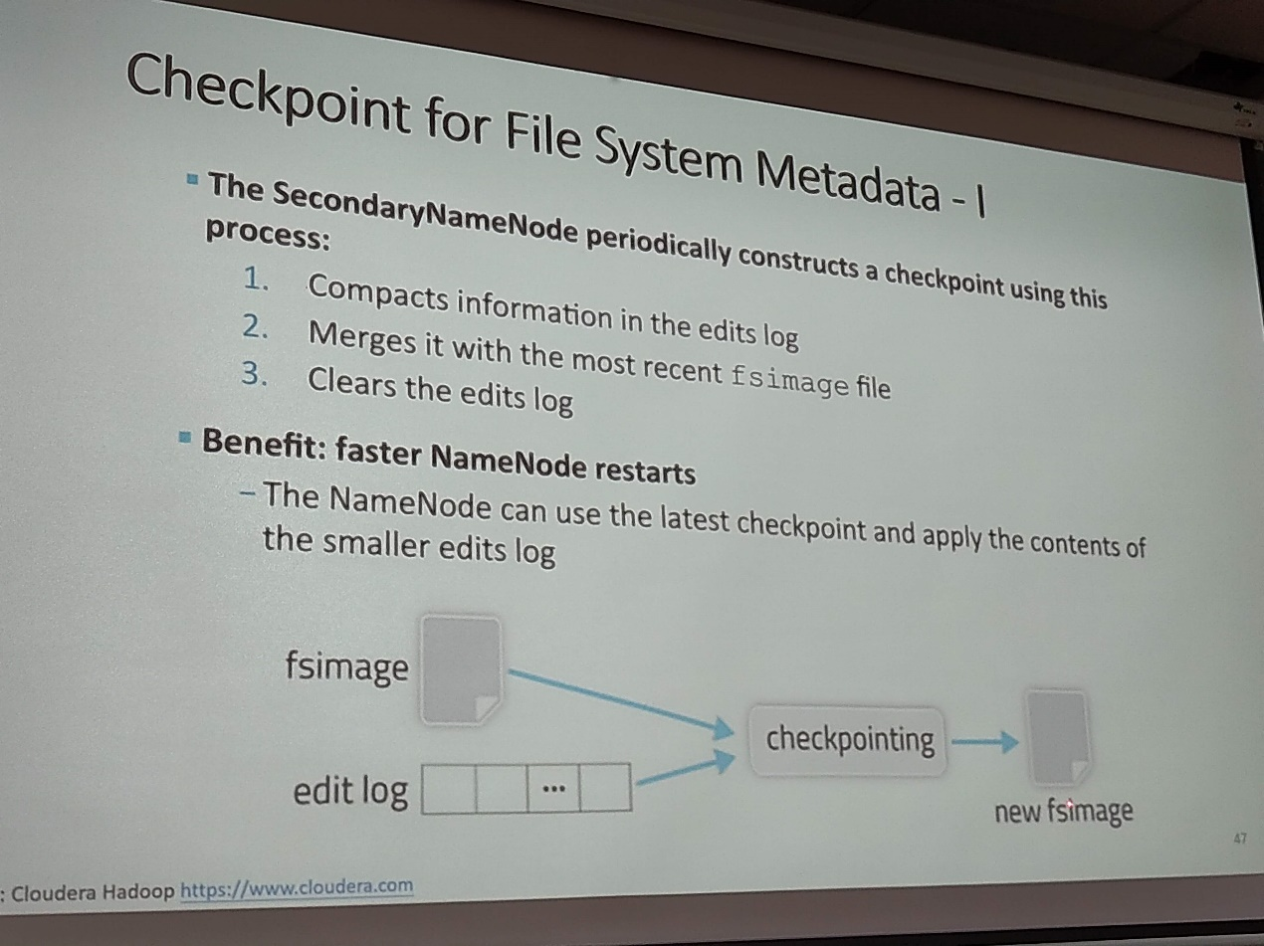

Secondary NameNode只是NameNode的一個助手節點，所做的不過是在檔案系統中設定一個檢查點來幫助NameNode更好的工作，它不是要取代掉NameNode也不是NameNode的備份。

★ The Secondary NameNode is not a failover NameNode.

★ Secondary NameNode should run on a separate machine.

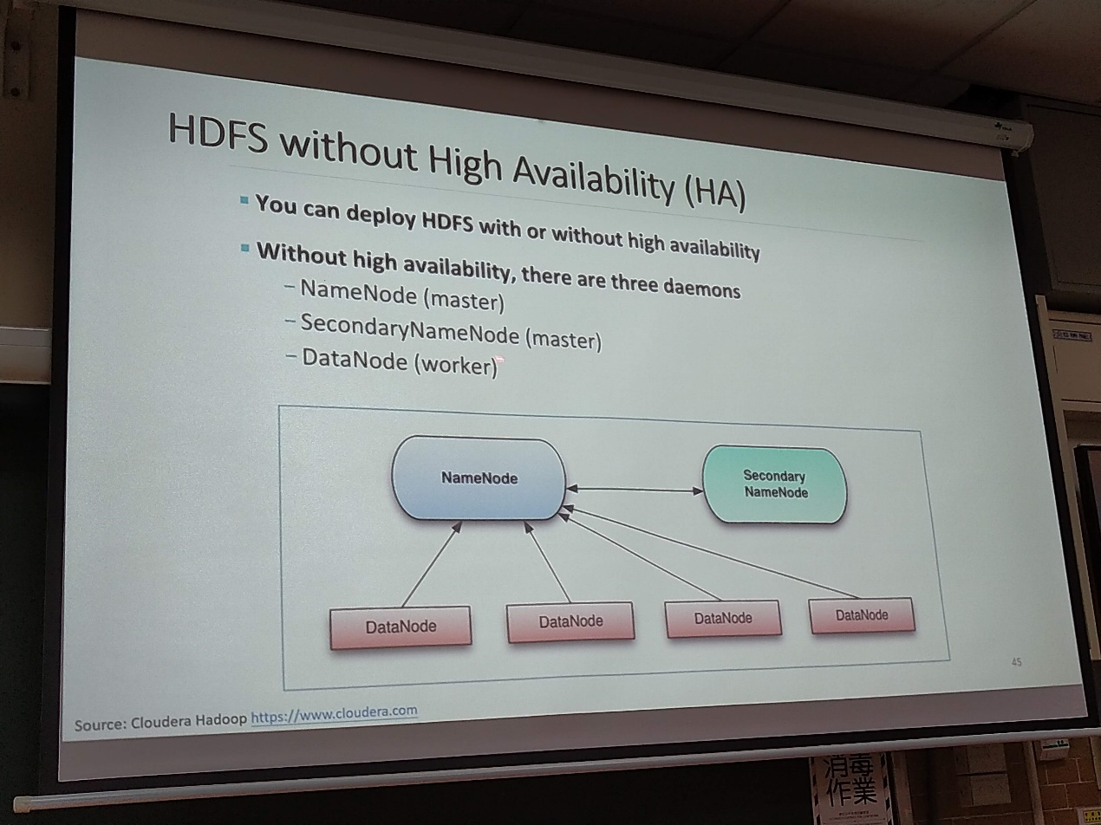

Reference：

* 解讀Secondary NameNode的功能

<https://cloud.tencent.com/developer/article/1798060>

* hadoop：Secondary NameNode 它究竟有什麼作用？

<https://www.796t.com/content/1545089426.html>

【期末考題 2023/03/28】

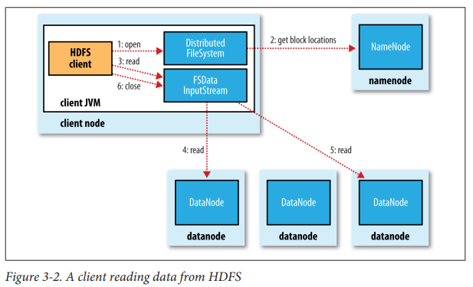

Reference：課本第69頁

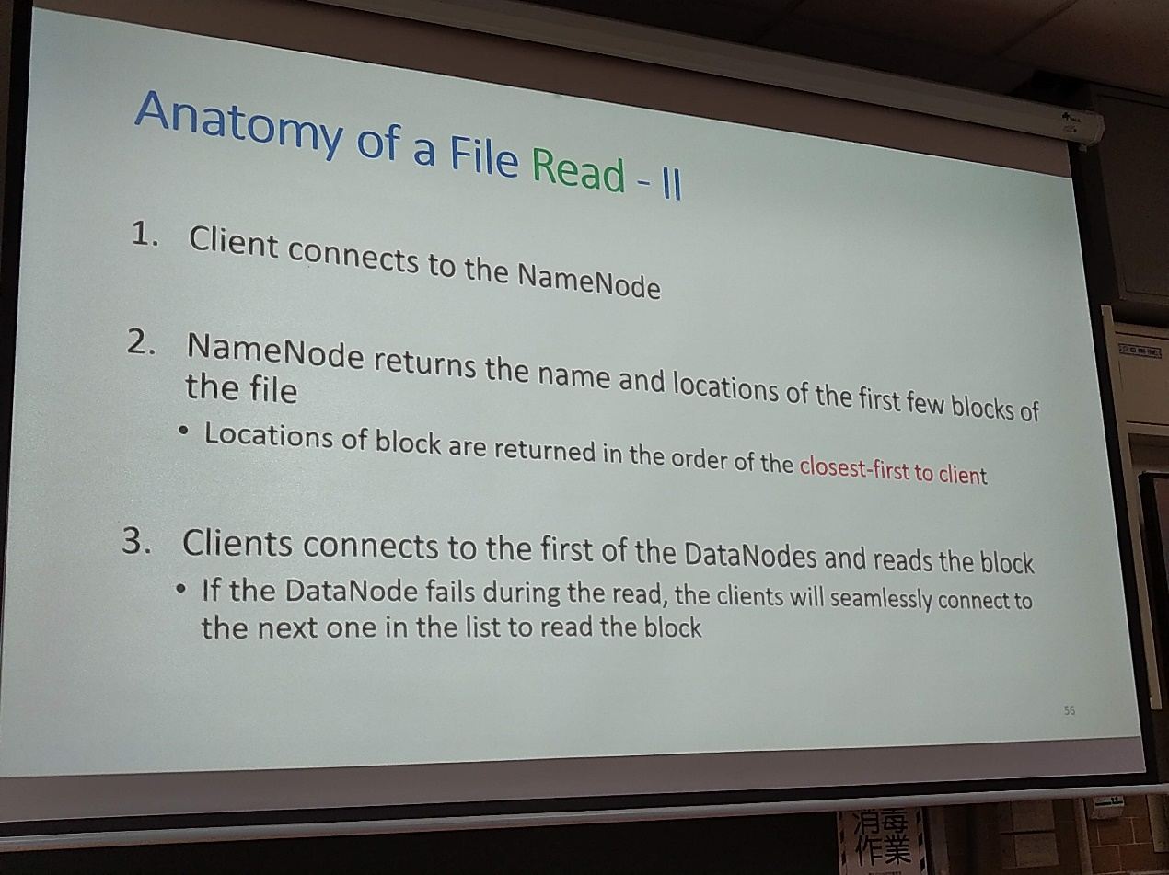

重點：Locations of block are returned in the order of the **closet-first to client**.

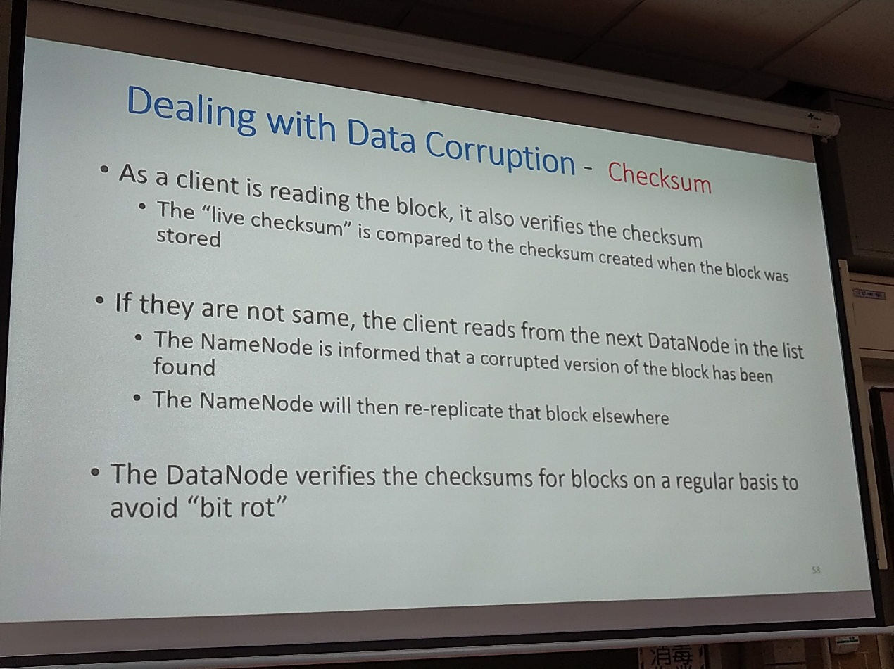

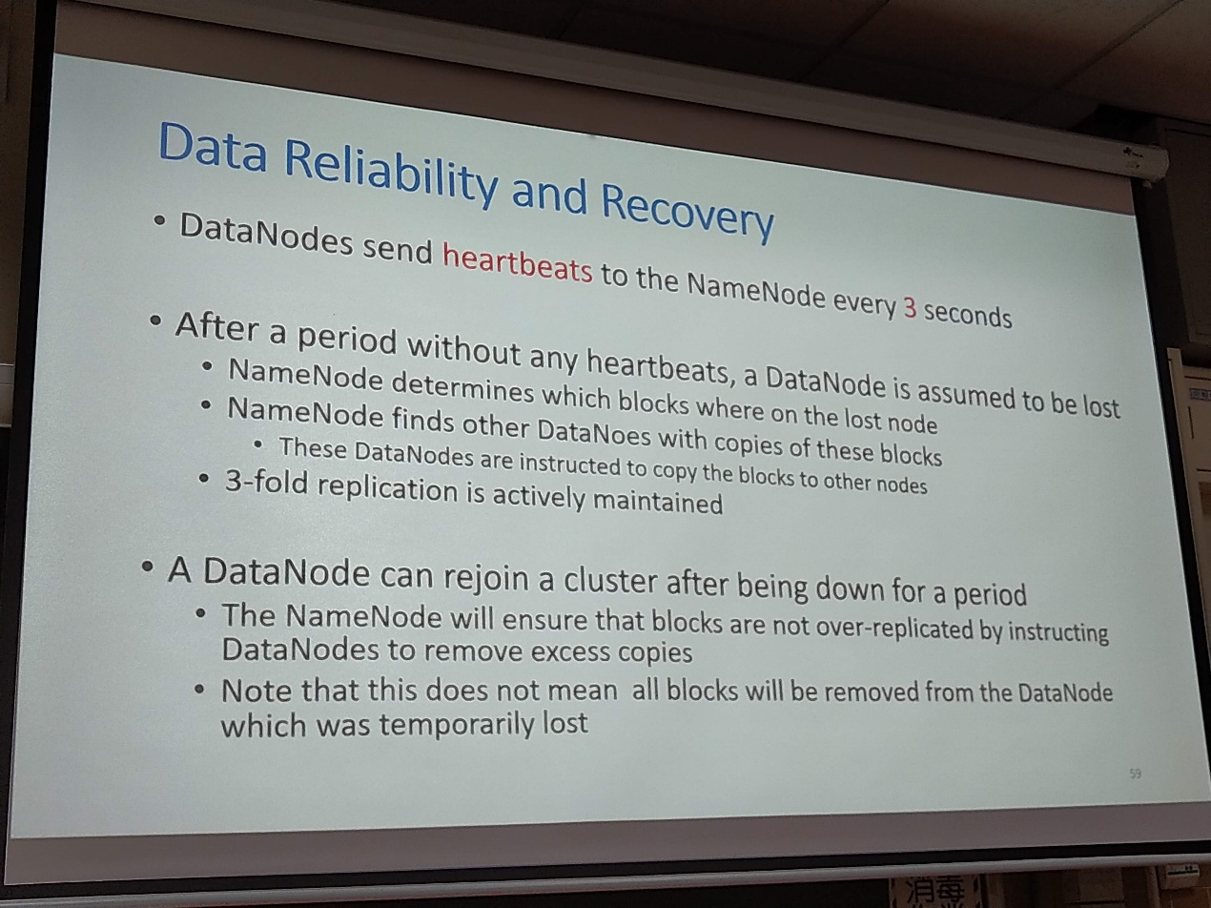

重點：DataNodes send heartbeats to the NameNode every 3 seconds.

【期末考題 2023/03/28】



SPOF：single point of failure 單點故障  
指的是系統上的某一個物理節點故障，而導致整個系統無法運作的現象。  
通常公司越重要(critical)的系統，我們越希望能具備高可用度 High Availability。

→ 會發生在**Master**上面（群龍無首）

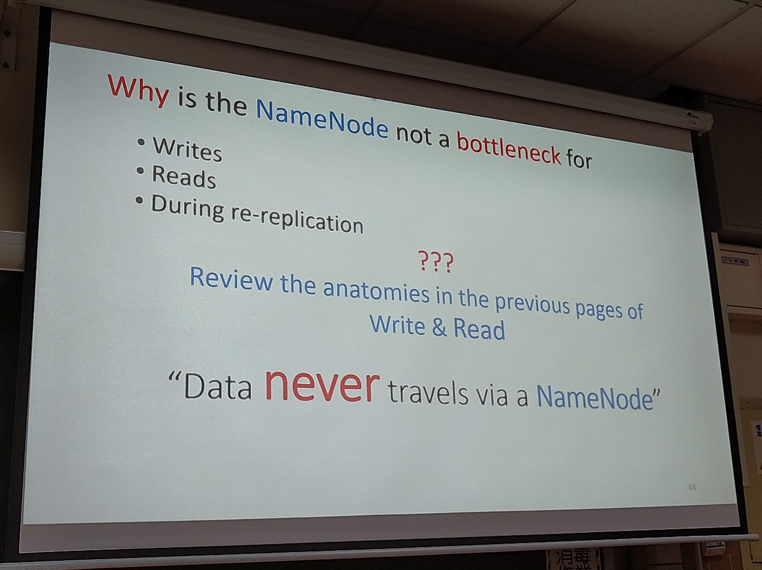

Why is the NameNode not a bottleneck?

重點：Data **never** travels via a NameNode.

* No need to go to NameNode for reading.  
  It would connect to the DataNodes directly for reading without NameNode intervention.
* As for a Write, once it has the DataNode locations, it would be talking to the DataNode only.
* So, for most of the time the client would be with DataNode only, it would go to Namenode for very small amount of time.

Reference：

* Is NameNode the bottleneck of HDFS throughput?

<https://stackoverflow.com/questions/63068797/is-namenode-the-bottleneck-of-hdfs-throughput>

【期末考題 2023/4/11】

考題：Map處理完的結果請問會存放在哪裡？

Ans：本地磁碟機（Local Disk）

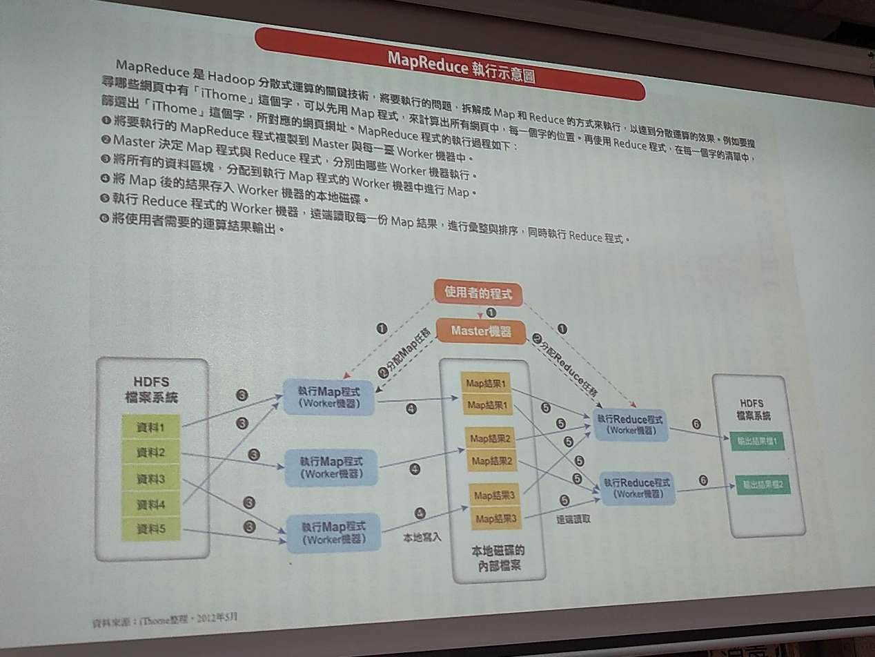

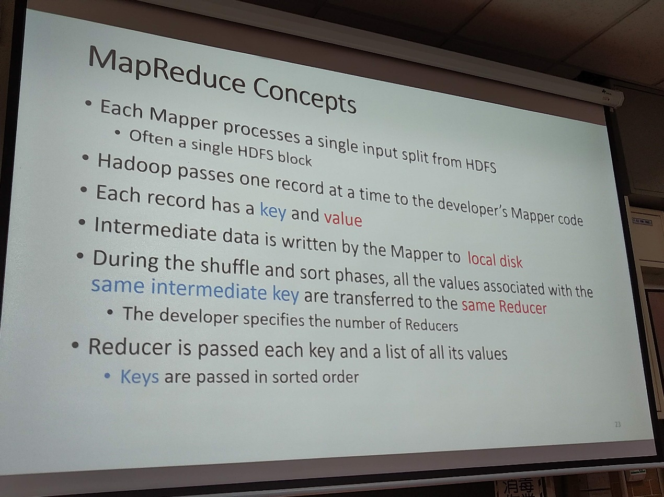

概述：

Hadoop框架使用Mapper將數據處理成一個<key,value>鍵值對，再網絡節點間對其進行整理(shuffle)，然後使用Reducer處理數據並進行最終輸出。

重點：

1. 將Map後的結果存入Worker機器的**本地磁碟。（**Intermediate Data is written by the Mapper to **local disk**.）
2. **Record-Reader是用Key-Value。（**Each Record has a **Key & Value.）**
3. Reduce任務的數量並非由輸入數據的大小決定，而事實上是獨立指定的。The **developer** specifies the number of Reducers.

解析：

1. Map任務將其輸出寫入本地硬盤，而非HDFS。這是為什麼？因為Map的輸出是中間結果：該中間結果由Reduce任務處理後才產生最終輸出結果，而且一旦作業完成，Map的輸出結果就可以刪除。因此，如果把它存儲在HDFS中並實現備份，難免有些小題大做。
2. MapReduce 的簡要模型圖

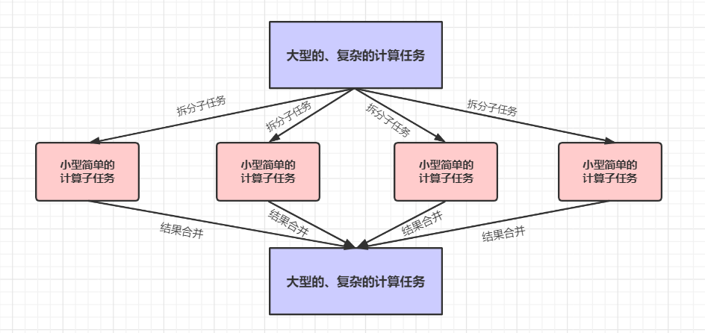

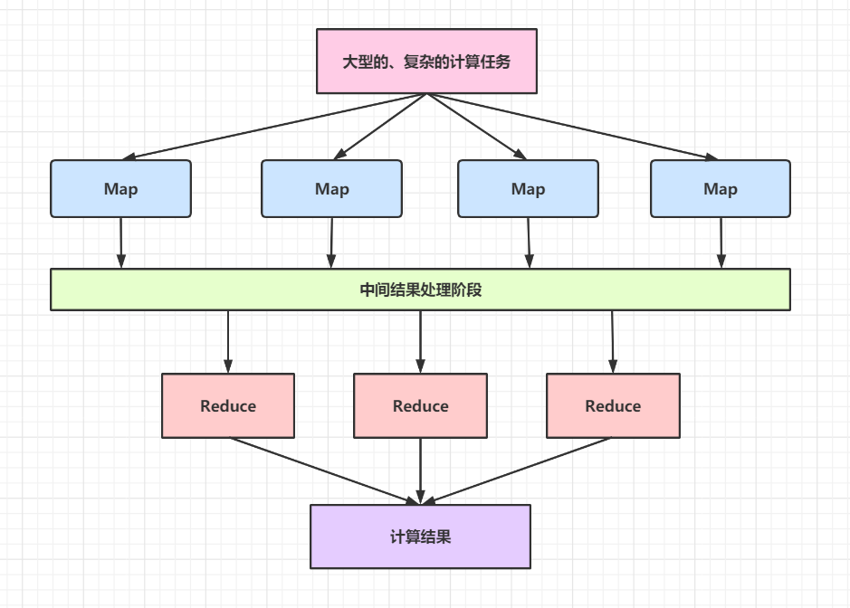

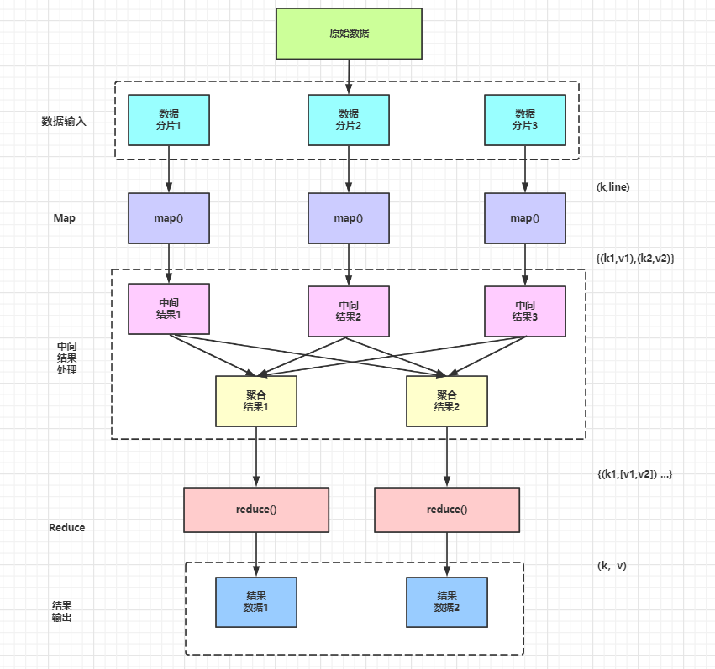

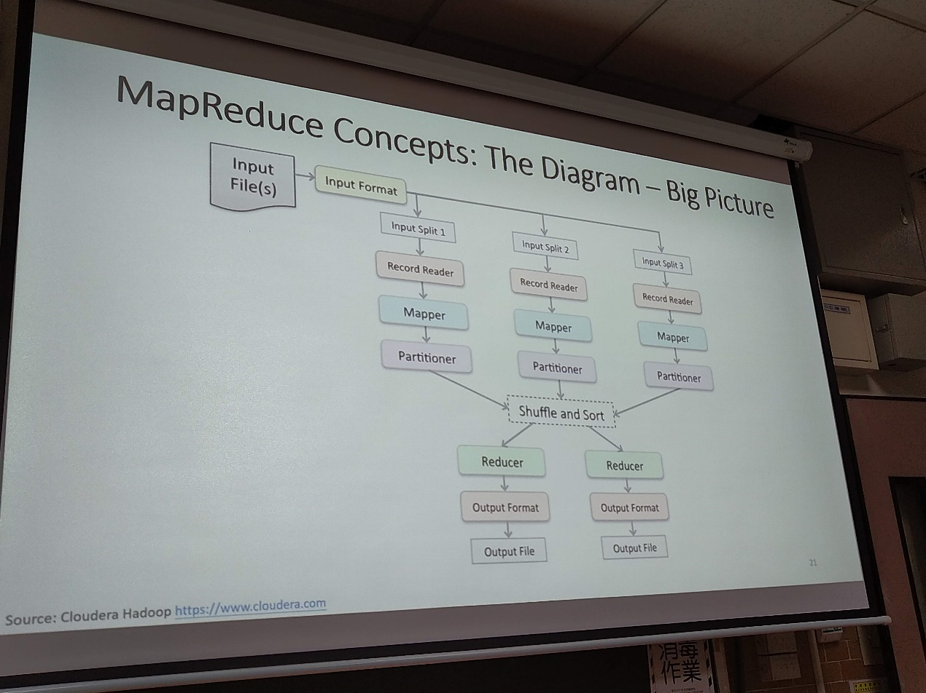

1. 每個Reduce任務建一個分區，每個分區有許多鍵(及其對應的值)。

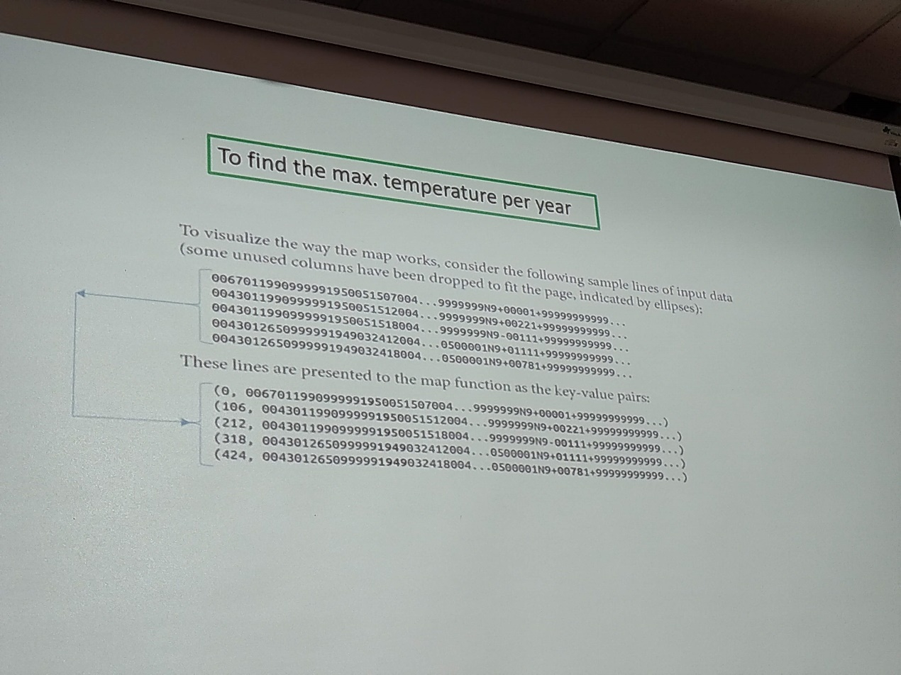

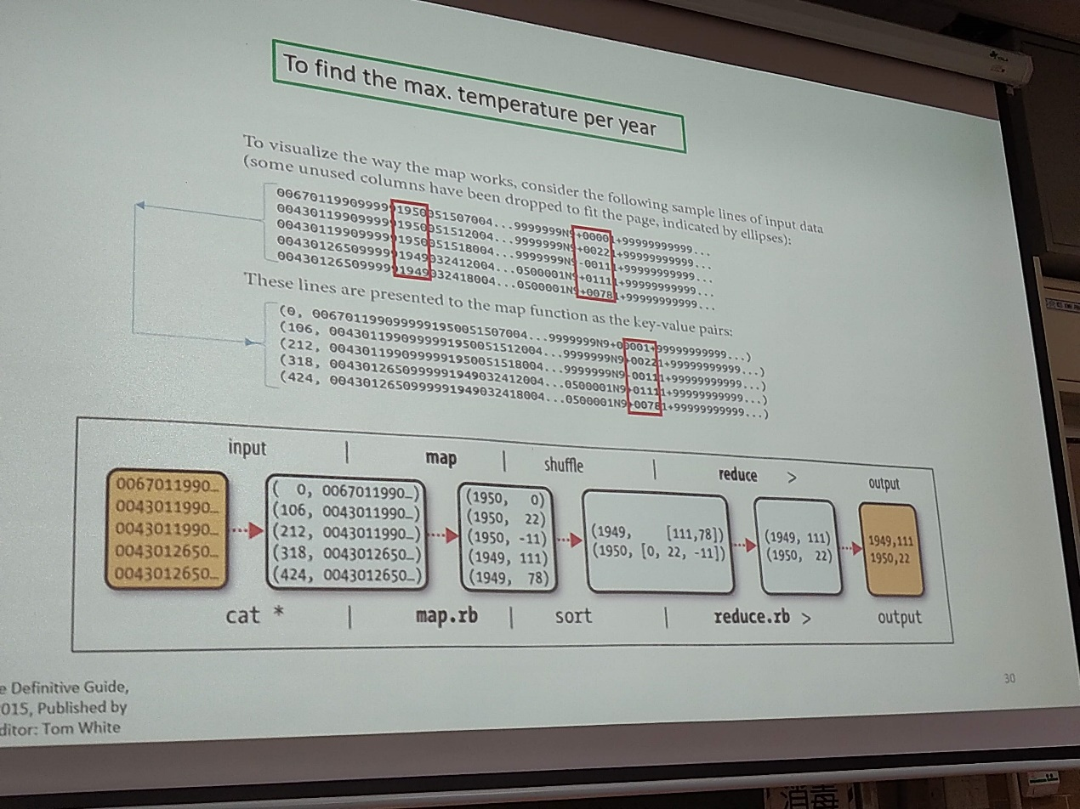

Reference：

* MapReduce

<https://blog.csdn.net/zhangvalue/article/details/102630473>

* MapReduce 的核心知識點，你都get 到了嗎?

<https://cloud.tencent.com/developer/article/1892588>

【期末考題 2023/4/11】

重點：Combiner Function

考題：請問Combiner是在什麼時候執行？

Ans：在Mapper之後、Reducer之前運行。

Combiner的作用就是對Map端的輸出先做一次合併，以減少在Map和Reduce節點之間的數據傳輸量，以提高網絡IO性能，是MapReduce的一種優化手段之一

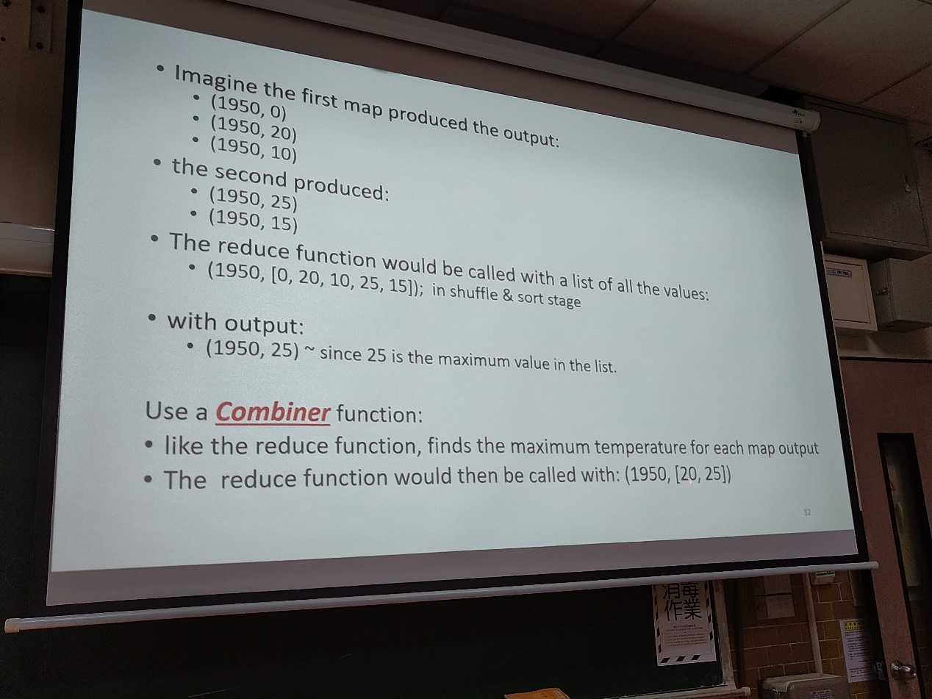

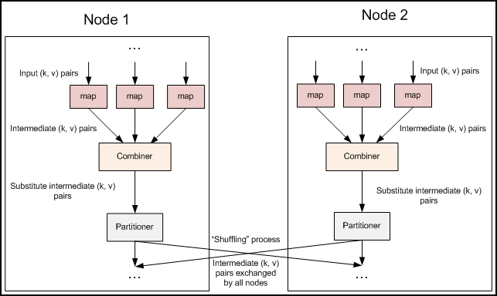

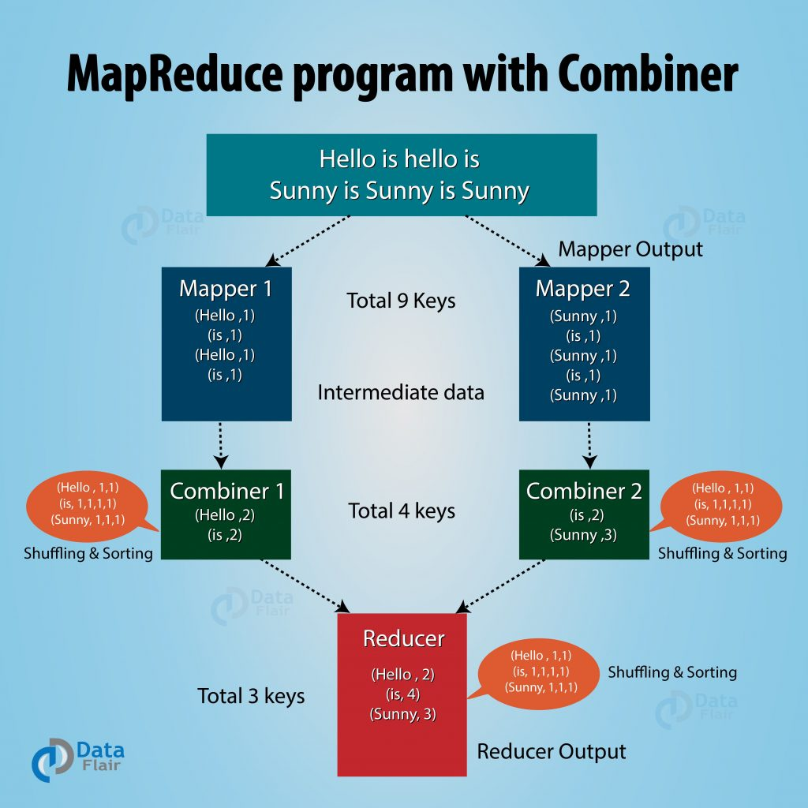

* 為什麼需要Combiner：

兩個性能瓶頸：

1. 〔網絡帶寬嚴重被佔降低程序效率〕

如果我們有10億個數據，Mapper會生成10億個鍵值對在網絡間進行傳輸，但如果我們只是對數據求最大值，那麼很明顯的Mapper只需要輸出它所知道的最大值即可。這樣做不僅可以減輕網絡壓力，同樣也可以大幅度提高程序效率。

1. 單一節點承載過重降低程序性能

大多數的鍵值對最終會聚集於一個單一的Reducer之上，壓倒這個Reducer，從而大大降低程序的性能。

MapReduce中的Combiner就是為了避免Map任務和Reduce任務之間的數據傳輸而設置的，Hadoop允許用戶針對Map Task的輸出指定一個合併函數。即為了減少傳輸到Reduce中的數據量。它主要是為了削減Mapper的輸出從而減少網絡帶寬和Reducer之上的負載。

* MapReduce Combiner 優點：

1. Hadoop combiner 減少了數據從Mapper 到Reducer 之間的傳輸時間。
2. 減少Reducer 處理的數據量，但最終計算結果不變。
3. 提升Reducer 的整體性能。

* MapReduce Combiner 缺點：

1. MapReduce Job 不能依賴於Hadoop Combiner 的執行，因為Combiner 的執行沒有保證。
2. 在本地文件系統中，鍵值對是存儲在Hadoop 中的，運行Combiner 會導致昂貴的磁盤IO 開銷。

Reference：

* MapReduce中Combiner的作用

<https://blog.csdn.net/zpf336/article/details/82181304>

* Hadoop學習筆記—8.Combiner與自定義Combiner

<https://www.cnblogs.com/edisonchou/p/4297786.html>

* MapReduce Combiner

<https://www.hadoopdoc.com/mapreduce/mapreduce-combiner>

【期末考題 2023/4/18】

什麼是Resource Manager及Node Manager？

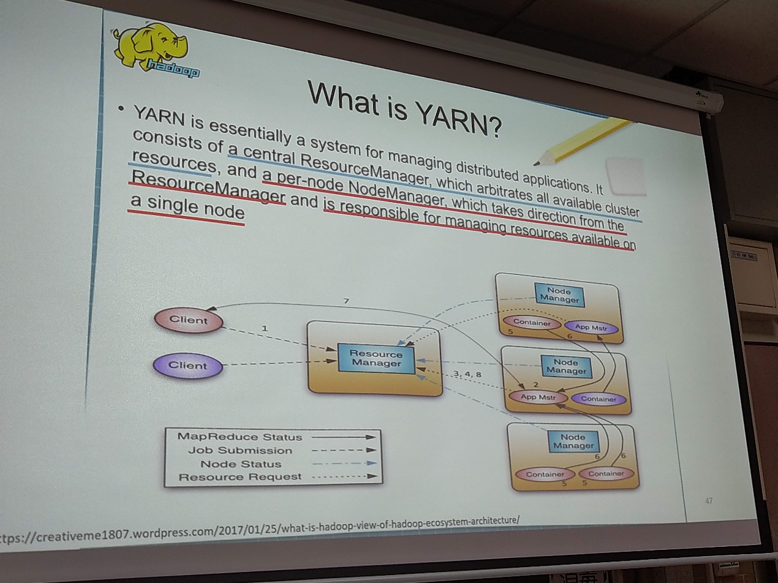

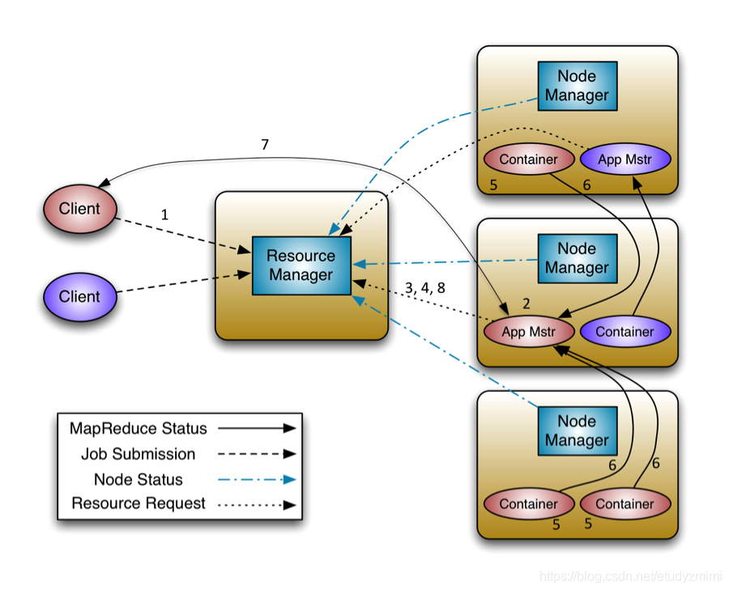

〔重點〕

* Resource Manager → 負責調度安排

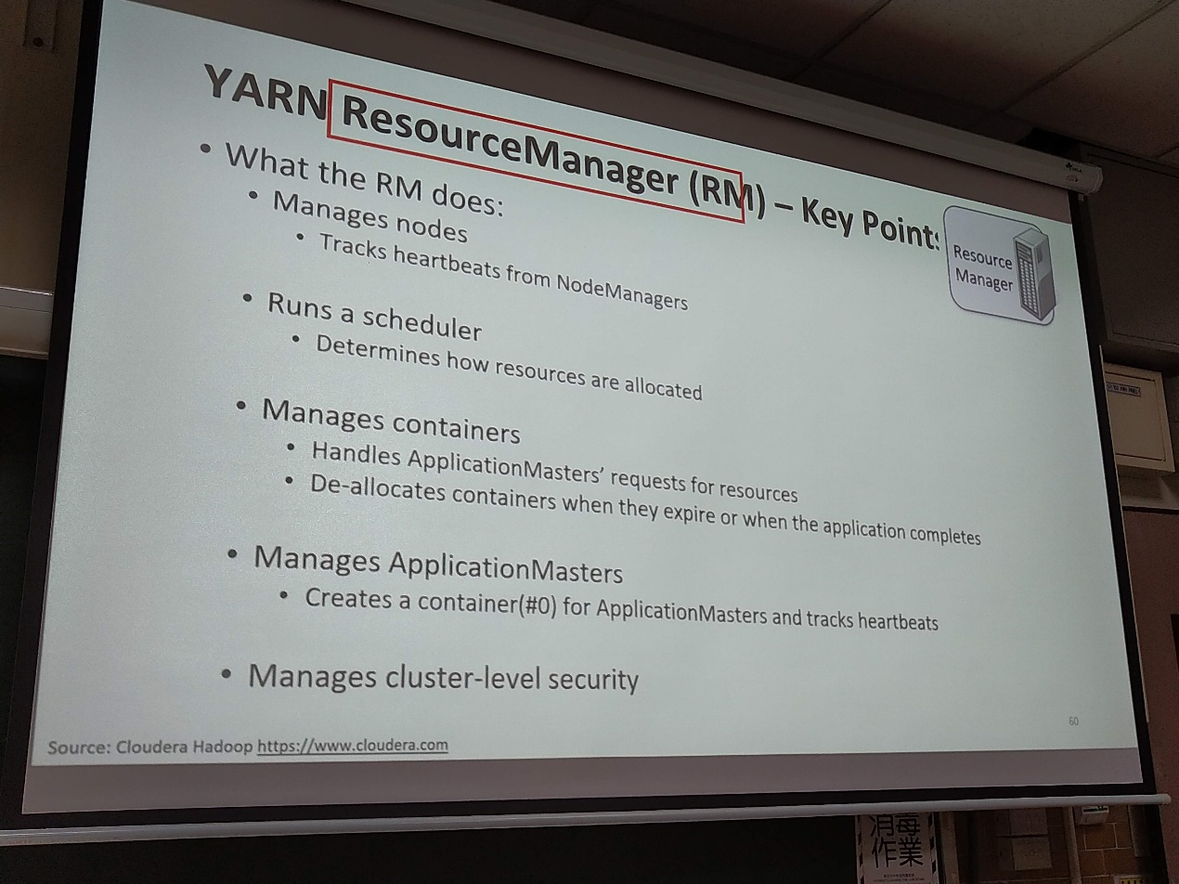  
負責整個系統的資源管理和分配；是一個全局的資源管理器，管理整個集群的計算資源，並將這些資源分配給應用程序。

1. 與客戶端交互，處理來自客戶端的請求
2. 管理Node Manager，接收來自Node Manager的資源匯報信息，並向Node Manager下達管理指令
3. 啟動和管理Application Master，並在它運行失敗時重新啟動它
4. 資源管理與調度，接收來自Application Master的資源申請請求，並為之分配資源。

* Application Master → 負責單個應用程序的管理；應用程序級別的，管理運行在YARN上的應用程序。（擔任 領隊、帶頭 的角色）。

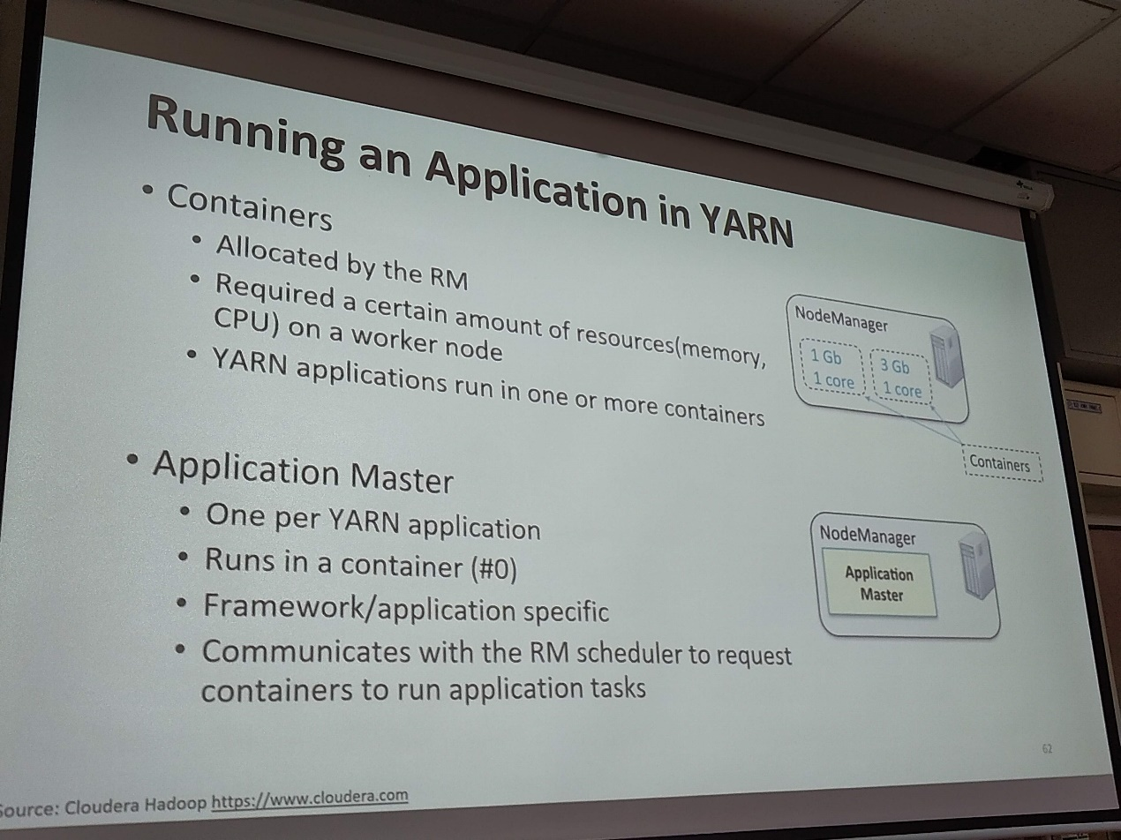

* 1. 用戶提交的每個應用程序均包含一個Application Master，它可以運行在Resource Manager以外的機器上。
  2. 負責與Resource Manager調度器協商以獲取資源（用Container表示）
  3. 將得到的資源進一步分配給內部的任務(資源的二次分配)
  4. 與Node Manager通信以啟動/停止任務。
  5. 監控所有任務運行狀態，並在任務運行失敗時重新為任務申請資源以重啟任務。
* Node Manager (NM) → YARN中每個節點上的代理，它管理Hadoop集群中單個計算節點。（擔任 倉庫管理員 的角色，聽從Resource Manager在資源調度上的吩咐。）
  1. 啟動和監視節點上的計算容器（Container）
  2. 以心跳的形式向Resource Manager匯報本節點上的資源使用情況和各個Container的運行狀態(CPU和內存等資源) → *資源放在Node Manager（倉庫）*
  3. 接收並處理來自Application Master的Container啟動/停止等各種請求。
* Container

1. Container是YARN中資源的抽象，它封裝了某個節點上的多維度資源，如內存、CPU、磁盤、網絡等。
2. Container由Application Master向Resource Manager申請的，由Resource Manager中的資源調度器異步分配給Application Master。Container的運行是由Application Master向資源所在的Node Manager發起。
3. 一個應用程序所需的Container分為兩大類：
4. 運行Application Master的Container：這是由Resource Manager（向內部的資源調度器）申請和啟動的，用戶提交應用程序時，可指定唯一的Application Master所需的資源。
5. 運行各類任務的Container：這是由Application Master向Resource Manager申請的，並由Application Master與Node Manager通信以啟動之。

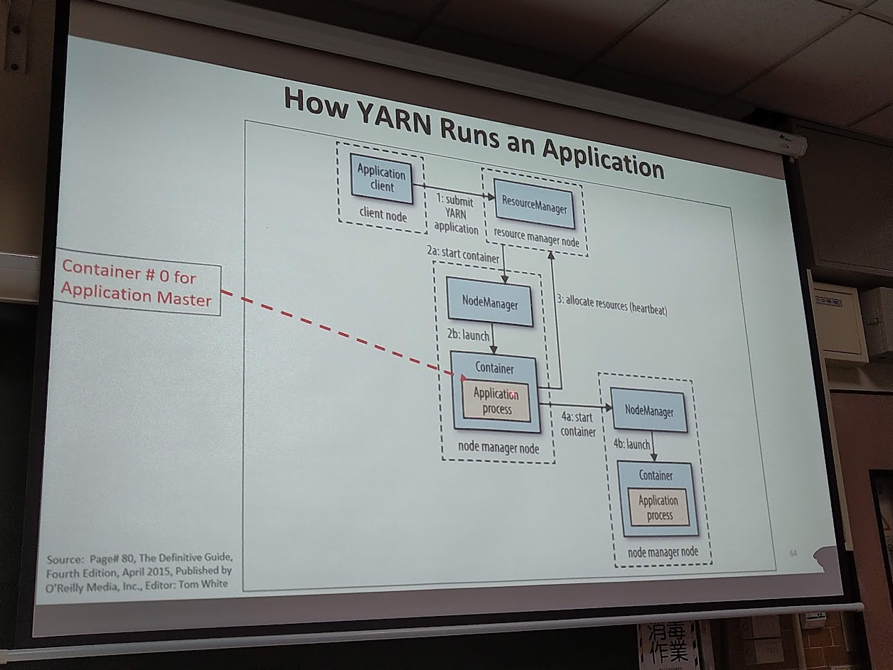

*Resource Manager Create a Container#0 for Application Masters.   
為Application Master創立一個編號為0的Container。*

* 運行流程
  1. client向RM提交應用程序，其中包括啟動該應用的AM的必須信息，例如AM程序、啟動AM的命令、用戶程序等。
  2. RM啟動一個container用於運行AM。
  3. 啟動中的AM向RM註冊自己，啟動成功後與RM保持心跳。
  4. AM向RM發送請求，申請相應數目的container。
  5. RM返回AM的申請的containers信息。申請成功的container，由AM進行初始化。container的啟動信息初始化後，AM與對應的NM通信，要求NM啟動container。AM與NM保持心跳，從而對NM上運行的任務進行監控和管理。
  6. container運行期間，AM對container進行監控。container通過RPC協議向對應的AM匯報自己的進度和狀態等信息。
  7. 應用運行期間，client直接與AM通信獲取應用的狀態、進度更新等信息。
  8. 應用運行結束後，AM向RM註銷自己，並允許屬於它的container被收回。

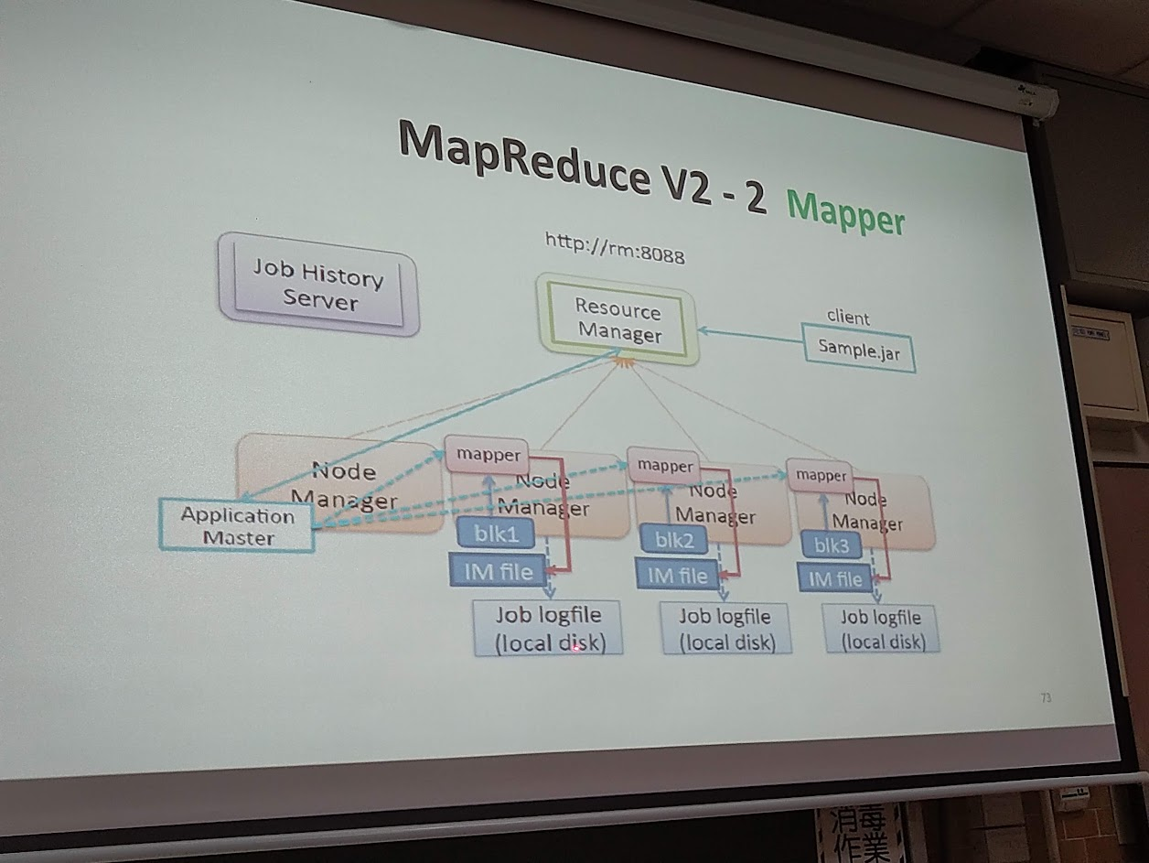

IM File資料放在**Mapper**的**Local Disk**

Reference：

* YARN詳解(ResourceManager/ApplicationMaster/NodeManager/Container)

<https://blog.csdn.net/etudyzmimi/article/details/105733565>

【期末考題 2023/4/18】

考題：Job History Server會存在哪裡？

Ans：HDFS

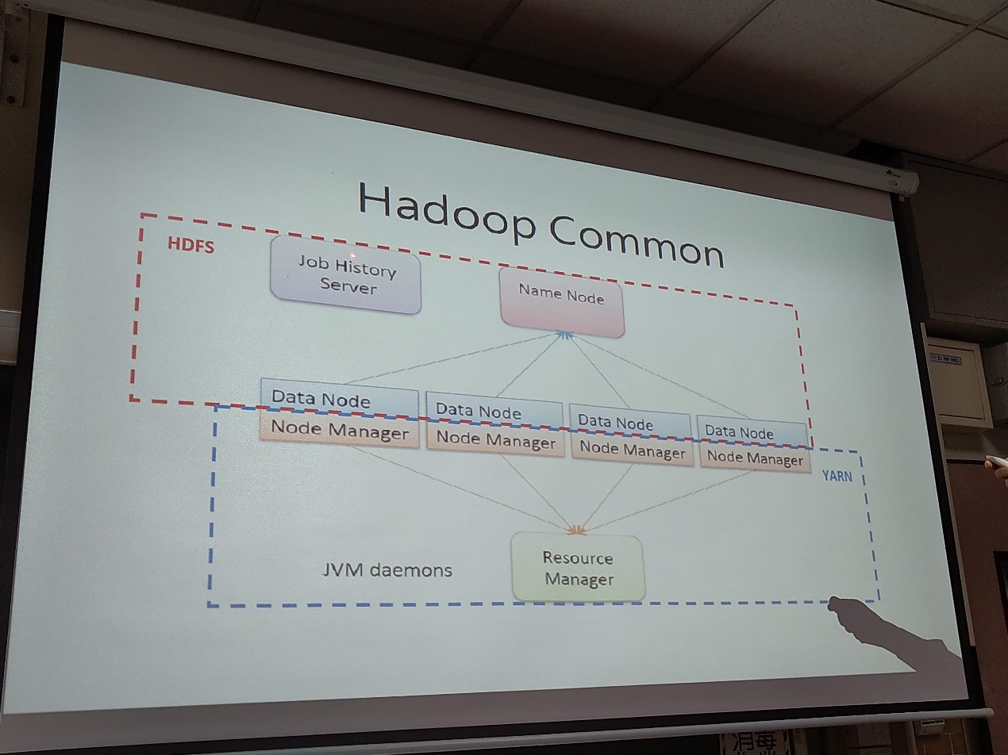

* Hadoop自帶了一個歷史服務器，可以通過歷史服務器查看已經運行完的MapReduce作業記錄，比如用了多少個Map、用了多少個Reduce、作業提交時間、作業啟動時間、作業完成時間等信息。
* Job History用於查詢每個Job運行完以後的歷史日誌信息，是作為一台單獨的服務器運行的。
* Job History Server實現查看作業的歷史運行情況，**日誌存儲的位置是在hdfs文件系統中**。

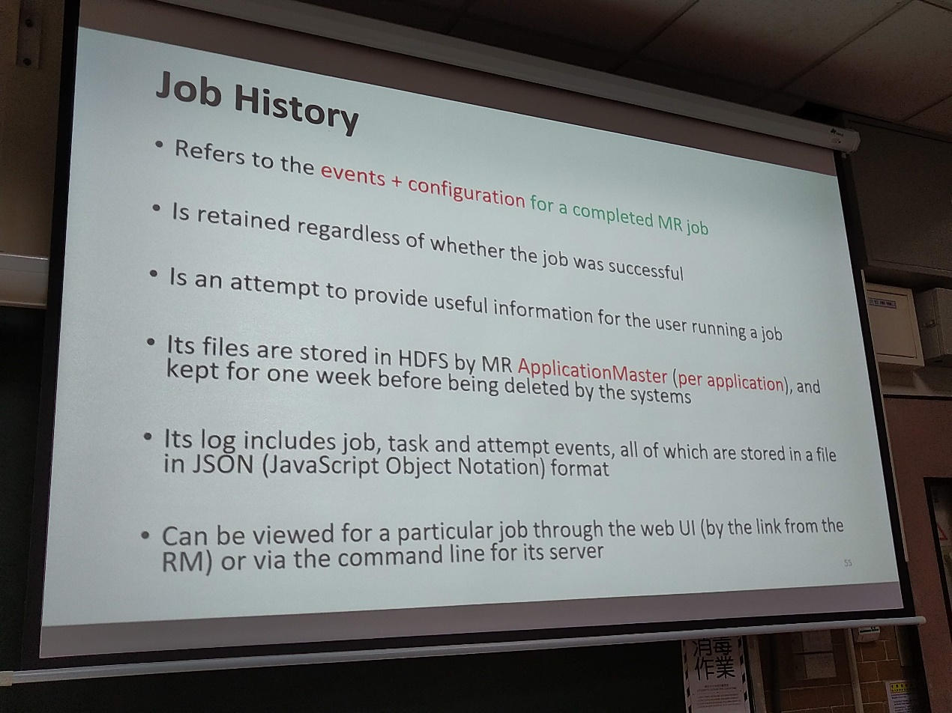

* Its files are stored in **HDFS** by **Application Master**.

Reference：

* hadoop中的Jobhistory歷史服務器

<https://blog.51cto.com/u_15067222/4173624>

* Hadoop歷史服務器jobhistory詳解

<https://blog.csdn.net/JacksonKing/article/details/90268562>

【期末考題 2023/4/18】

考題：MapReduce VS. Spark

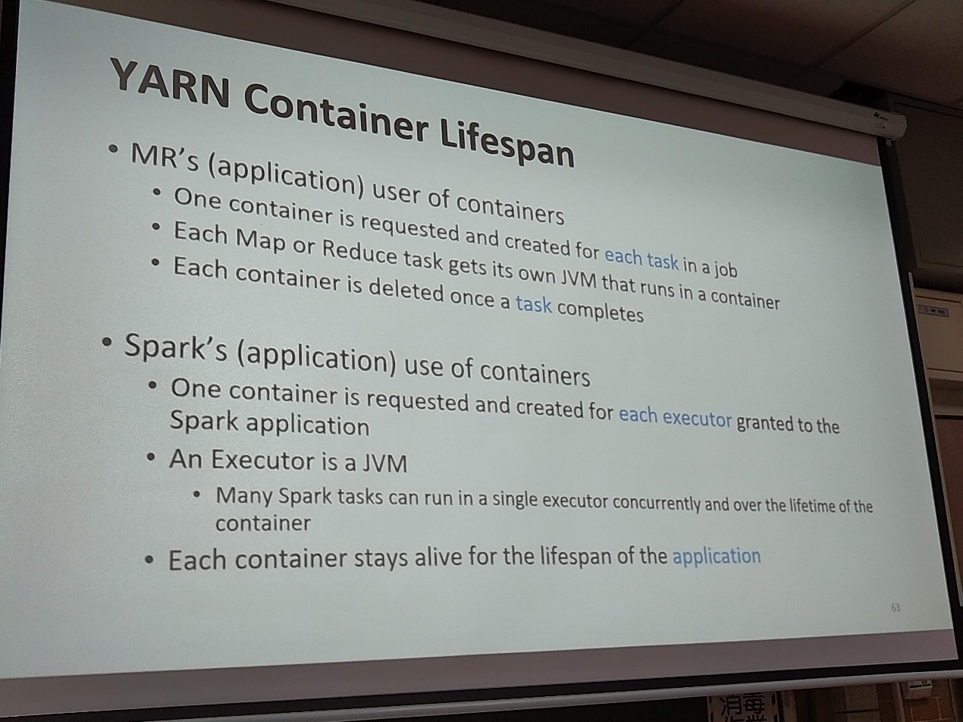

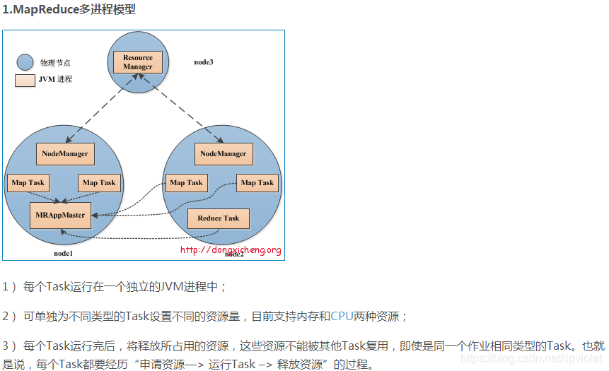

* MapReduce：

Each Container is deleted once a task completes. 任務一結束，就刪除Container。

每個Task運行完後，將釋放所占用的資源，這些資源不能被其他Task複用，即使是同一個作業相同類型的Task。也就是說，每個Task都要經歷「申請資源→運行Task→釋放資源」的過程。

每次啟動都需要重新申請資源，消耗了不必要的時間（假設容器啟動時間大概1s，如果有1200個block，那麼單獨啟動map進程事件就需要20分鐘）

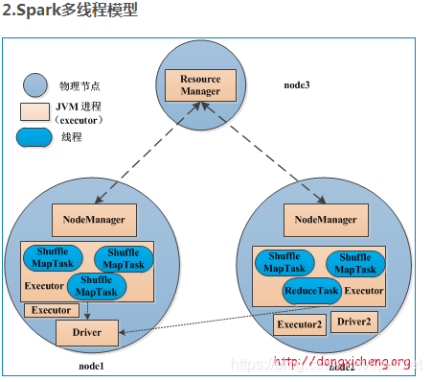

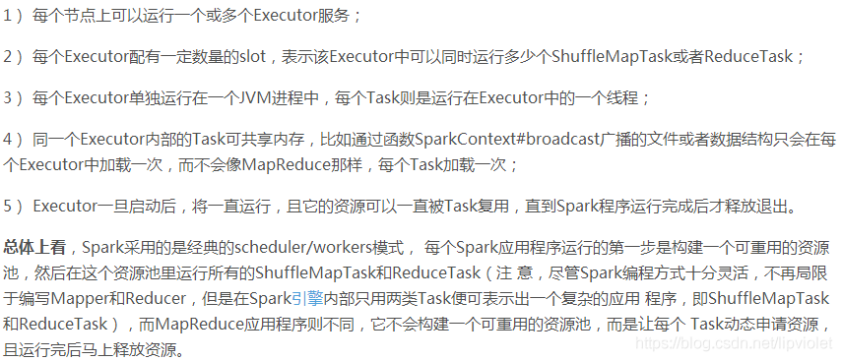

* Spark：

1. Each Container stays alive for the lifespan of the application. 保留Container。
2. 同一個Executor內部的Task可共享內存，而不會像MapReduce那樣，每個Task加載一次。
3. Executor一旦啟動後，將一直運行，且它的資源可以一直被Task複用，直到Spark程序運行完成後才釋放退出。

〔Spark的優缺點〕

* 優點：

基於線程和進程的區別，spark的任務啟動速度很快，而MapReduce的慢啟動速度統常需要1s左右；同節點的任務運行在一個進程中，也就是運行在一個JVM中，共享內存和資源，也就是數據和資源都可以共用，不必頻繁的調用數據和申請註銷資源，這就非常適合進行內存密集型任務和低延遲性作業。

* 缺點：

同節點中的多線程會存在資源爭搶的現象（同節點上所有任務運行在一個進程中），難以細粒度的控制每個任務所應用的資源，在資源控制上自然MapReduce的單線程做的更好，畢竟它不存在爭搶和控制。

Reference：

* 大數據---spark和mr的區別

<https://blog.csdn.net/lipviolet/article/details/88621034>

* 一文詳解spark與mr的不同，讓你清楚的明白為什麼spark比mr“快”

<https://blog.csdn.net/weixin_42307036/article/details/112246904>

【期末考題 2023/4/18】

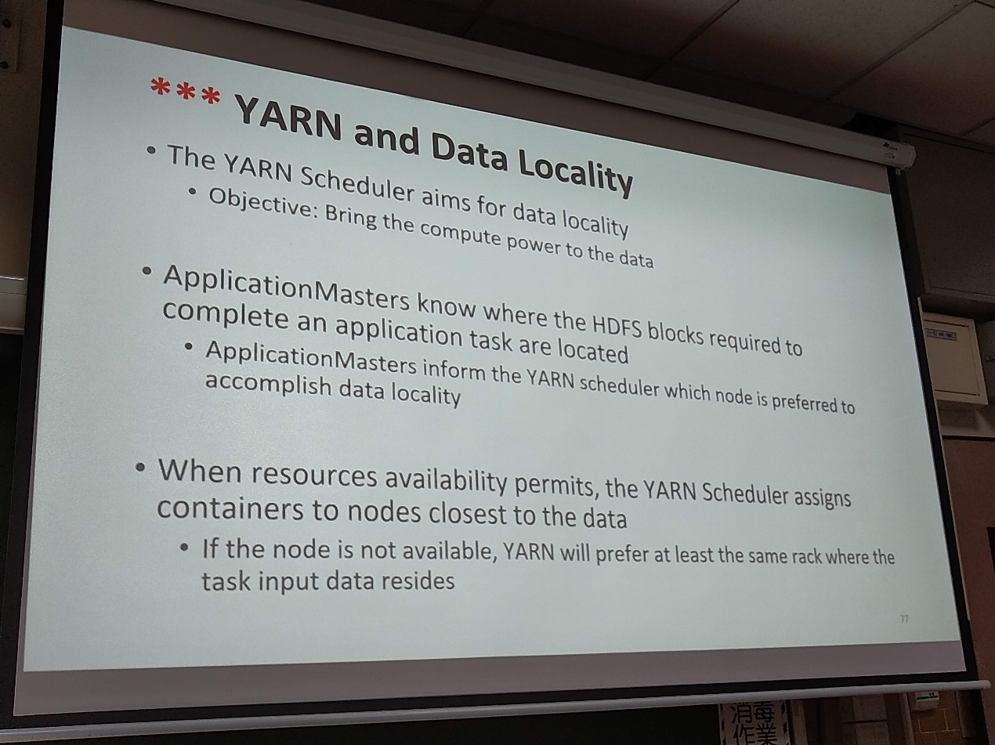

在大數據場景下，還有一個基本的共識：將計算任務推送到數據所在地進行而不是反過來。因為數據的移動會產生大量低效的數據網絡傳輸開銷，而計算代碼相比而言數據小得多，所以將計算任務推動到數據所在地是非常常見的，這就是數據局部性。（移動數據不如移動計算）

→ 盡量不讓數據在網絡上傳輸，即使無法避免數據在網絡上傳輸，也要盡量縮短傳輸距離。

在資源調度中，有三種類型的數據局部性，分別是：

1. 節點局部性（Node Locality）：計算任務分配到數據所在機器節點，無需任務網絡傳輸；
2. 機架局部性（Rack Locality）：雖然計算任務與數據分佈在不同的節點，但這兩個節點在同一個機架中，這也是效率較高的一種數據性；
3. 全局局部性（Global Locality）：需要跨機架的傳輸，會產生較大的網絡傳輸開銷。

Reference：

* YARN 架構學習總結

<https://matt33.com/2018/09/01/yarn-architecture-learn/#%E6%8A%A2%E5%8D%A0%E5%BC%8F%E8%B0%83%E5%BA%A6%E4%B8%8E%E9%9D%9E%E6%8A%A2%E5%8D%A0%E5%BC%8F%E8%B0%83%E5%BA%A6>

* Spark笔记之数据本地性（data locality）

<https://blog.51cto.com/u_13488278/3195288>